الاحصاء الفلسطيني: انخفاض الصادرات والواردات السلعية المرصودة* خلال شهر كانون ثاني، 01/2021 مقارنة مع الشهر السابق، وارتفاعها بالمقارنة مع الشهر المناظر من عام 2020.

انخفاض الصادرات السلعية خلال شهر كانون ثاني 2021
انخفضت الصادرات خلال شهر كانون ثاني من عام 2021 بنسبة 21% مقارنة مع الشهر السابق، بينما ارتفعت بنسبة 20% مقارنة مع شهر كانون ثاني من عام 2020، حيث بلغت قيمتها 101.8 مليون دولار أمريكي.
انخفضت الصادرات إلى إسرائيل خلال شهر كانون ثاني من عام 2021 بنسبة 17% مقارنة مع الشهر السابق، وشكلت الصادرات إلى إسرائيل 87% من إجمالي قيمة الصادرات لشهر كانون ثاني من عام 2021. كما انخفضت الصادرات إلى باقي دول العالم بنسبة 38% مقارنة مع الشهر السابق، حيث بلغت قيمتها 13.4 مليون دولار أمريكي.

انخفاض الواردات السلعية خلال شهر كانون ثاني 2021
انخفضت الواردات خلال شهر كانون ثاني من عام 2021 بنسبة 5% مقارنة مع الشهر السابق، بينما ارتفعت بنسبة 4% مقارنة مع شهر كانون ثاني من عام 2020، حيث بلغت قيمتها 491.9 مليون دولار أمريكي.

ارتفعت الواردات من إسرائيل خلال شهر كانون ثاني من عام 2021 بنسبة 3% مقارنة مع الشهر السابق، وشكلت الواردات من إسرائيل 57% من إجمالي قيمة الواردات لشهر كانون ثاني من عام 2021. بينما انخفضت الواردات من باقي دول العالم بنسبة 13% مقارنة مع الشهر السابق.
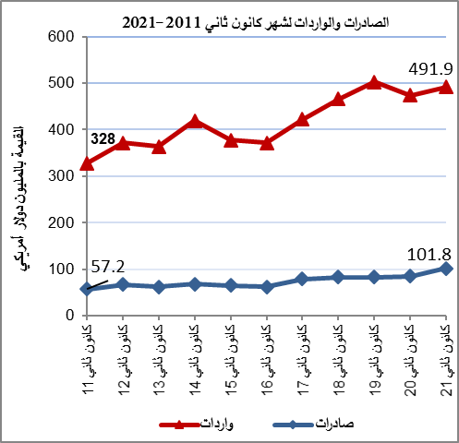
ارتفاع طفيف في عجز الميزان التجاري
أما الميزان التجاري والذي يمثل الفرق بين الصادرات والواردات، فقد سجل ارتفاعاً في قيمة العجز بنسبة 1% خلال شهر كانون ثاني من عام 2021 مقارنة مع الشهر السابق، كما سجل ارتفاعاً طفيفاً بنسبة 0.3% مقارنة مع شهر كانون ثاني من عام 2020، حيث بلغت قيمة العجز 390.1 مليون دولار أمريكي.

